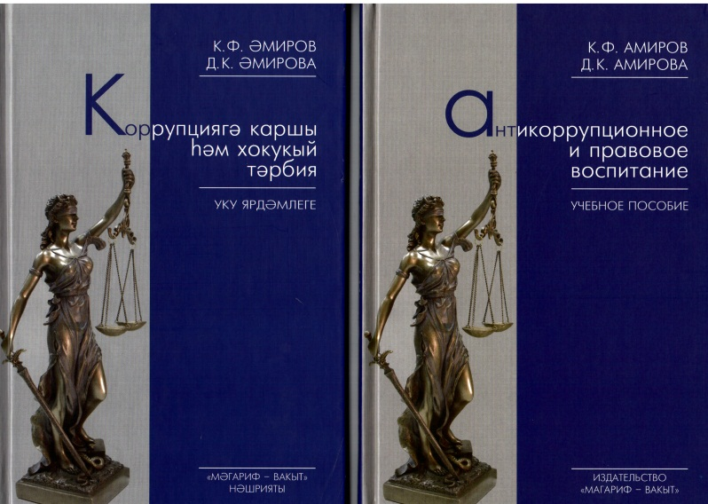

- Р.Р. Замалетдинов, Е.М. Ибрагимова, Д.К. Амирова. Формирование антикоррупционной культуры у школьников: Учеб.пособие для учащихся 10-11 кл. общеобразоват. учреждений. – Казань, 2010 (на русском и татарском языках).

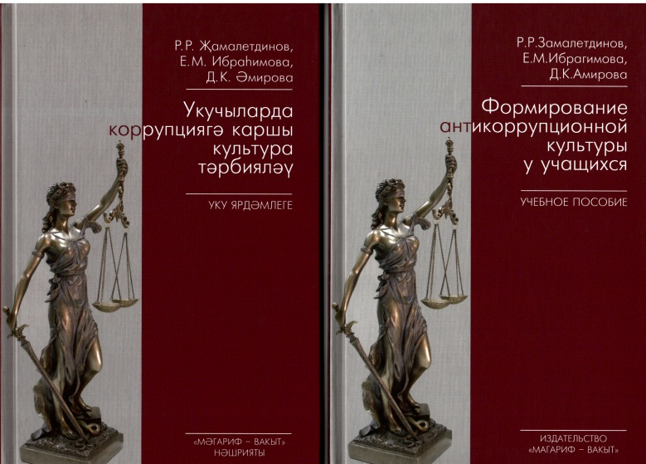

- И.В. Сафронова, И.М. Фокеева. Формирование антикоррупционной нравственно-правовой культуры: методическое пособие/Науч. рук.: В.И.Пискарёв. – Казань, 2010.
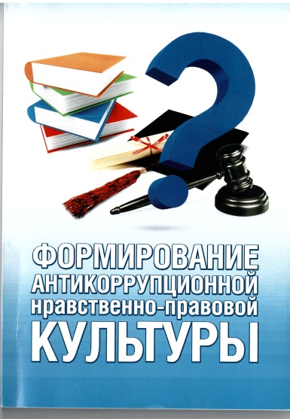

- Л.Е. Кириллова, А.Е. Кириллов Профилактика нарушений, связанных с проявлениями коррупции в сфере образовательной деятельности: Метод.пособие. – Казань, 2011 (на русском и татарском языках).

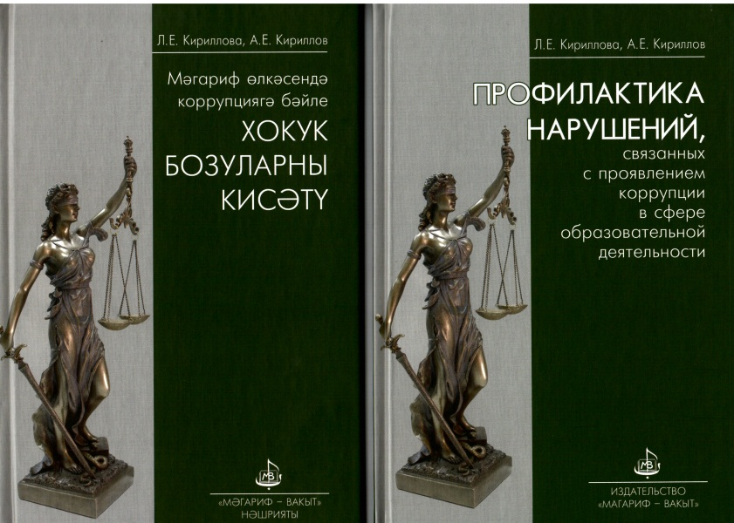

Первые два пособия адресованы обучающимся, третье – обучающим, четвёртое – руководителям образовательных учреждений. Вместе они составляют учебно-методический, информационный ресурс антикоррупционного образования, который важно эффективно использовать.
Ожидаемым результатом урочной и внеурочной деятельности в этом направлении должна стать антикоррупционная нравственно-правовая культура обучающихся как одна из духовно-нравственных ценностей подрастающего поколения.
Утверждение такой культуры с использованием данных пособий рекомендуется связывать с формированием у обучающихся антикоррупционного мировоззрения, негативного отношения к коррупции и антикоррупционных моделей поведения.
За исходные позиции в процессе формирования антикоррупционной культуры могут быть взяты следующие положения:
- антикоррупционное образование - один из факторов духовно-нравственного развития личности, становления гражданского общества в современной России;
- антикоррупционное образование осуществляется при обеспечении единства обучения и воспитания;
- основу антикоррупционной культуры составляют духовно-нравственные ценности, в том числе правового характера;
- знаниевый компонент антикоррупционной культуры образуют соответствующие сведения из историко-правовой, этической областей гуманитарных предметов.
Необходимо обратить внимание на последовательное осуществление таких принципов формирования антикоррупционной культуры, как целостность, непрерывность, сочетание логической и эмоциональной составляющих. Организация антикоррупционного образования на этих принципах позволит обеспечить единство содержательного, и процессуального компонентов образовательного процесса, его методологических, научно-теоретических и дидактических основ и согласованность практических действий на всех этапах социализации обучающихся.
Формирование антикоррупционной нравственно-правовой культуры у обучающихся рекомендуется осуществлять при доминировании форм урочной деятельности на предметном и метапредметном уровнях. Накопленный в общеобразовательных учреждениях в этом плане опыт представлен в методическом пособии И. В. Сафроновой и И. М. Фокеевой «Формирование антикоррупционной нравственно-правовой культуры».
Предметный уровень. Материал, связанный с коррупцией и формированием негативного отношения к ней, рассматривается на уроках истории, обществознания, права, экономики, а также в элективных курсах («Основы правоведения», «Право и политика», «Экономика и право» или в курсах по антикоррупционной тематике, например, «Антикоррупционная и правовая культура учащихся»). В содержание уроков могут войти вопросы о возникновении коррупции, её проявлениях, причинах распространения, о негативных последствиях коррупционной деятельности в прошлом и настоящем, в политико-правовой, социально-экономический и духовно-нравственный сферах жизни общества, о законодательном, нормативно-правовом обеспечении антикоррупционной деятельности.
Метапредметныйуровень. Он реализуется посредством использования нравственно-этического потенциала предметов Базисного учебного плана филологического и эстетического циклов. Антикоррупционная тематика может рассматриваться на интегрированных занятиях в контексте, например, таких предметов, как история, обществознание, литература, искусство, право.
И на предметном, и на метапредметном уровнях особое значение следует придавать формированию необходимых для правосообразного поведения компетенций: умений распознавать коррупцию как социальное явление, отличать ее от других видов преступлений, критически анализировать и объективно оценивать материалы, связанные с коррупционными явлениями коррупции и борьбой с коррупцией, представлять возможности снижения коррупционности в различных сферах жизни современного российского общества. Важно и формирование мотивации к антикоррупционному поведению, соответствующему нравственно-правовым нормам общества.
Достижение этих целей связано с опорой на системно-деятельностный подход. Составляющие антикоррупционного образования необходимо рассматривать в их взаимосвязи и реализовывать в системе практических занятий, моделируемых ситуаций, социальных акций, творческих заданий, проектно-исследовательской деятельности. Для обеспечения деятельностного характера антикоррупционного образования также используются активные и интерактивные методы, групповые формы занятий.
В классах социально-экономического и социально-гуманитарного профиля возможен блочно-модульный вариант проведения занятий по антикоррупционной тематике. В данном случае обучающий обращается к пособиям, К. Ф. Амирова, Р. Р. Замалетдинова и других.
Занятия по блочно-модульной системе предполагают наличие таких обязательных компонентов, как ресурсно-информационная база по вопросам антикоррупционного образования, система практических заданий, позволяющих реализовать деятельностный подход, рефлексивный и контрольно-оценочный этапы. Практическая часть занятия может быть представлена проектной или исследовательской деятельностью обучающихся. Среди возможных тем проектов: «Законодательство о борьбе с коррупцией» (К. Ф. Амиров. «Аникоррупционное и правовое воспитание»), «Региональные механизмы противодействия коррупции» (Р. Р. Замалетдинов, Е. М. Ибрагимова, Д. К. Амирова. «Формирование антикоррупционной культуры у школьников»), «Школа и коррупция» (Л. Е. Кириллова, А. Е. Кириллов. «Профилактика нарушений, связанных с проявлениями коррупции в сфере образовательной деятельности»).
На каждом занятии по антикоррупционной тематике актуальным будет включение дискуссии или её элементов. Усилить рефлексивные механизмы в процессе формирования антикоррупционной модели поведения может помочь использование технологии развития критического мышленияи кейс-технологий. Как эффективные средства решения задач антикоррупционного воспитания зарекомендовали себя деловые, имитационные игры при том условии, что они становятся площадкой приобретения познавательного опыта, выработки моделей антикоррупционного поведения.
В поле зрения образовательных учреждений должны оставаться и организация внеурочной деятельности по вопросам антикоррупционной образования. Она может быть реализована в таких формах, как кружки, секции, «круглые столы», дискуссионные клубы, конференции, школьные научные общества, олимпиады, поисковые и научные исследования, социальные проекты, акции антикоррупционной направленности, встречи с представителями властных структур. Весьма полезным могут оказаться сайт образовательного учреждения «ЕГЭ и коррупция», университет для родителей «Правовое и антикоррупционное воспитание наших детей». Не следует упускать из вида возможности совместной работы образовательных учреждений с правоохранительными органами.
Исключительное значение в процессе антикоррупционного воспитания имеет активная жизненная позиция, нравственный пример педагога, руководителя образовательного учреждения, которое должно быть средоточием гражданской, духовной жизни обучающихся и обучающих. Они призваны быть носителями высоких духовно-нравственных ценностей, гражданственности, создавать условия для приобретения обучающимися конструктивного жизненного опыта, формирования ответственного поведения. Поучительные практики из области обеспечения антикоррупционной нравственно-правовой культуры педагогов, руководителей образовательных учреждений содержит пособие Л.Е. Кирилловой и А.Е. Кириллова.
Антикоррупционное воспитание остается социально значимым направлением деятельности образовательных организаций. Задача состоит в том, чтобы настойчиво и неуклонно повышать его результативность.

Примерная тематика
занятий и мероприятий по антикоррупционному
воспитанию в образовательных учреждениях

Для руководителей образовательных учреждений

- Особенности развития коррупции в России на федеральном, региональном, муниципальном уровнях
- Антикоррупционная стратегия в России: особенности реализации
- Экономика и финансовое развитие системы образования
- Нормативно-правовое обеспечение функционирования и развития образовательных учреждений
- Проблема предупреждения коррупции на муниципальном уровне
- Правовые основы деятельности образовательных учреждений
- Регулирование трудовых правоотношений в образовательном учреждении
- Финансово-экономические основы управления образовательным учреждением
- Финансовая жизнь школы сегодня: проблемы и перспективы
- Гражданско-правовое образование в современной школе
- Правовые основы борьбы с коррупцией в сфере образования
- Школьный фонд: как обеспечить его прозрачность

Для учителей-предметников, преподавателей

- Стратегии развития современного общества и духовного мира человека
- Реализация воспитательного потенциала истории (литературы, других предметов) в контексте формирования антикоррупционного мышления
- Формирование нравственно-ценностных ориентиров при изучении географии (истории, обществознания, литературы и др.)
- Правовое воспитание: единство учебной и внеучебной деятельности
- Права ребенка
- Междисциплинарные связи при изучении правовых и экономических вопросов

Для учащихся и студентов

- Антикоррупционная деятельность. Что мы можем?
- Антикоррупционная приемная (ролевая игра)
- Где и почему процветает коррупция
- Государственные структуры в противодействии коррупции
- Гражданское общество в борьбе с коррупцией: история и современность.
- Гражданское общество и борьба с коррупцией
- Деловая игра «Этический кодекс чиновника»
- Демократические выборы как противодействие коррупции
- Доступность здравоохранения
- Доступность образования
- Закон и справедливость
- История борьбы с коррупцией в России.
- Источники и причины коррупции
- Как сказать «Нет»
- Коррупция — угроза национальной безопасности России
- Коррупция и бизнес
- Коррупция и права человека
- Коррупция и рыночная экономика
- Коррупция и сферы её распространения
- Коррупция как объект права
- Коррупция как фактор нарушения прав человека.
- Коррупция непобедима?
- Коррупция: исторические, социально-экономические, политико-правовые аспекты
- Можно ли победить коррупцию?
- Мои права
- Мы за честную жизнь!
- Нет коррупции!
- Обеспечение доступа к информации как условие реализации антикоррупционной политики
- Образование против коррупции
- Образы мздоимцев и взяточников в русской литературе
- Опыт международной борьбы с коррупцией.
- Отражение феномена коррупции в отечественной литературе
- Потребности и желания
- Почему в России терпимое отношение к коррупции?
- Правовая культура общества как условие предупреждения коррупции
- Правовые институты противодействия коррупции
- Проблема предупреждения коррупции на муниципальном уровне
- Проявления коррупции в истории человечества
- Проявления коррупции в различных сферах деятельности
- Ролевые игры: «Принятие на работу» (Устроиться на работу), «На прием к врачу», «Антикоррупционная приемная»
- Роль государства в преодолении коррупции
- Роль гражданского общества в преодолении коррупции
- Роль институтов гражданского общества в осуществлении антикоррупционной политики
- Роль религии в борьбе против коррупции
- СМИ и коррупция
- Социально-экономические и политические последствия коррупции.
- Стереотипы и коррупция
- Уполномоченный по правам человека и противодействие коррупции
- Условия эффективного противодействия коррупции
- Учащиеся против коррупции
- Цель и средства в достижении цели
- Этика и психология против коррупции
- Я-гражданин

